Конференция «Экологическое просвещение» в городе Воронеже
16 ноября 2017 года библиотекарь читального зала Детского отдела МКУК «Центральная библиотека городского поселения г. Поворино» Черкасова Е. А. посетила конференцию «Экологическое просвещение».
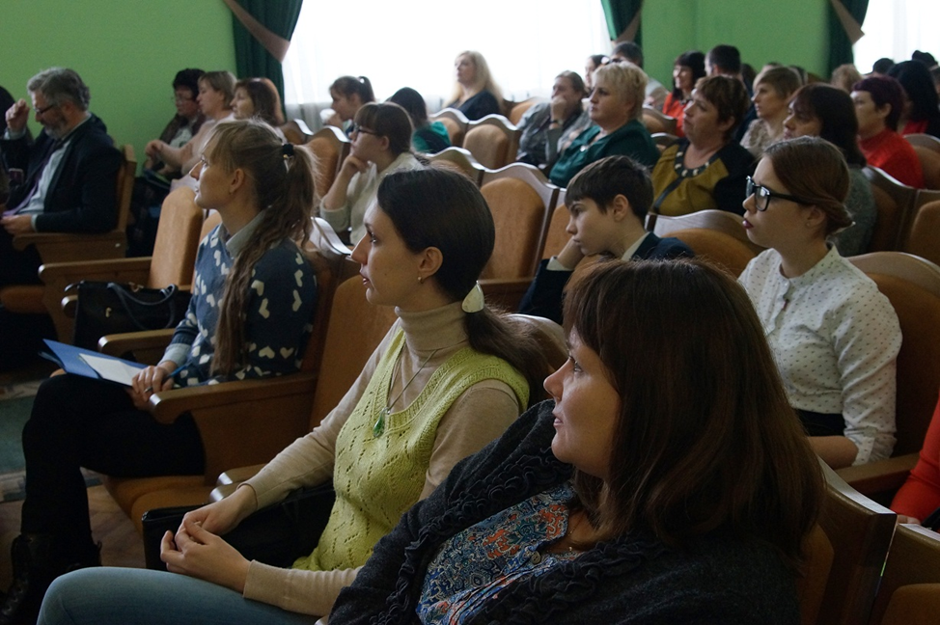
Организаторы – Воронежская региональная общественная организация «Центр экологической политики» совместно с Воронежской универсальной библиотекой им. И.С. Никитина при поддержке Общественной палаты Воронежской области.
Главная задача мероприятия – привлечь внимание населения к актуальным вопросам в области охраны окружающей среды, к природным объектам, находящимся на территории Воронежской области, показать их значимость и особый режим охраны, а также заинтересовать участников конференции вести экологический образ жизни направленный на рациональное использование природных ресурсов и охрану окружающей среды.
В конференции в качестве выступающих приняли участие сотрудники заповедников, преподаватели, учащиеся, представители природоохранных организаций.
В рамках конференции с информацией выступили:
1) ФГБУ «Воронежский государственный заповедник» - «Познавательный туризм и экологическое просвещение в Воронежском заповеднике».

2) Воронежский океанариум - «Экологическое просвещение в Воронежском океанариуме».
3) Автономное учреждение Воронежской области «Воронежский зоопарк им. А.С. Попова» - «Эколого-просветительская деятельность учреждения», «Зоопарк и дети», «Знакомьтесь - это «Червленый яр».
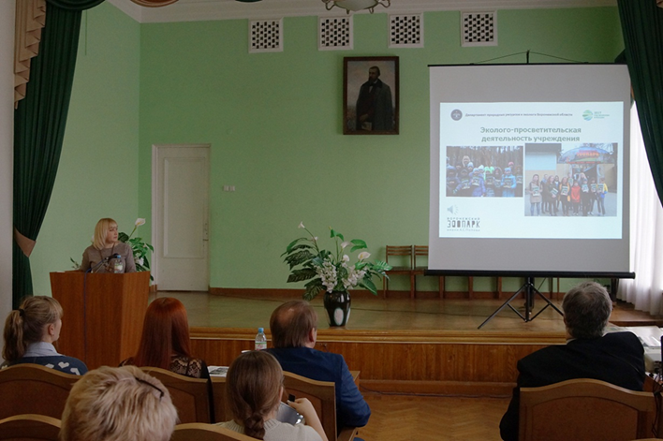
4) Дружина охраны природы ВГПУ - «Эколого-просветительская деятельность СВО «Дружина охраны природы ВГПУ».
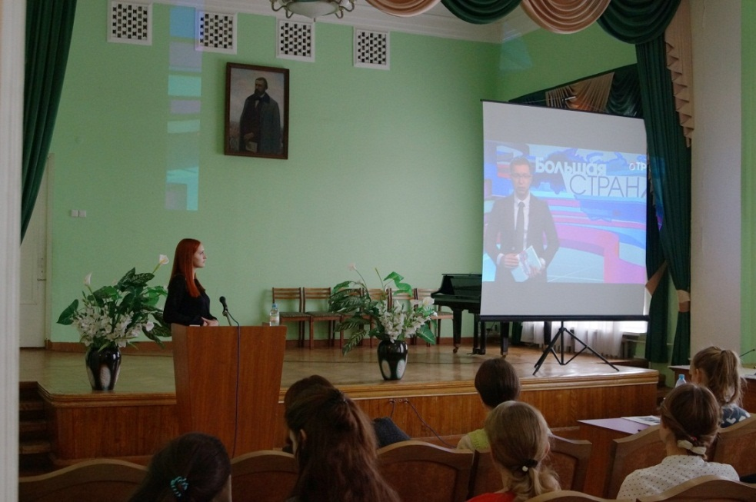
5) Воронежская областная универсальная научная библиотека им. И.С. Никитина – «Земля, где я живу. Из опыта работы Павловской межпоселенческой центральной библиотеки имени А.С. Пушкина по экологическому просвещению населения».
6) Саниев Алексей Равкатович - «Экологические маршруты – как средства экологического просвещения».

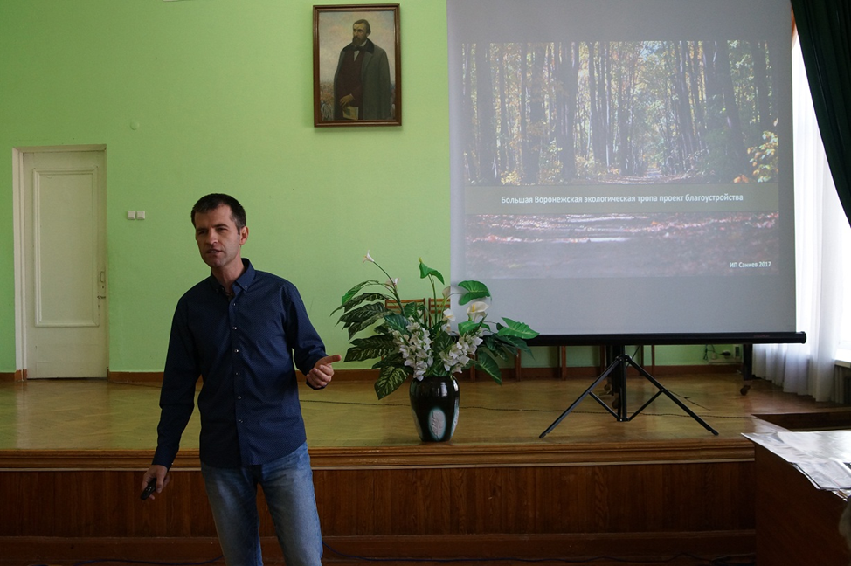
7) Ботанический сад ВГУ - «Концепция создания экологической тропы выходного дня «Из ботанического сада в городской парк».
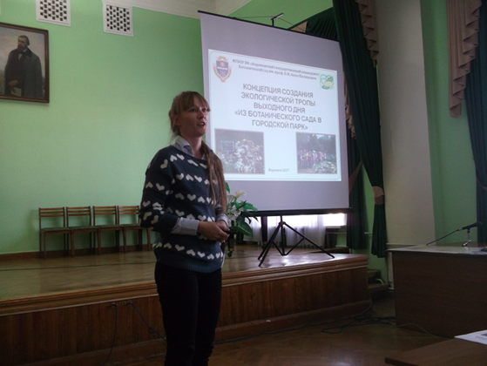
8) ВРОО «Центр экологической политики» - «Формирование экологической культуры».
9) ВГУИТ - «Отходы пищевой промышленности и их использование».
В рамках данного мероприятия была предоставлена информация о тех мероприятиях, которые проводятся на территории Воронежской области с целью формирования экологической культуры и развития экологического мышления.
Школьное экологическое объединение «Родник» МБОУ СОШ № 40 представило экологическую сказку «Эколог Фома», как одну из форм экологического просвещения.
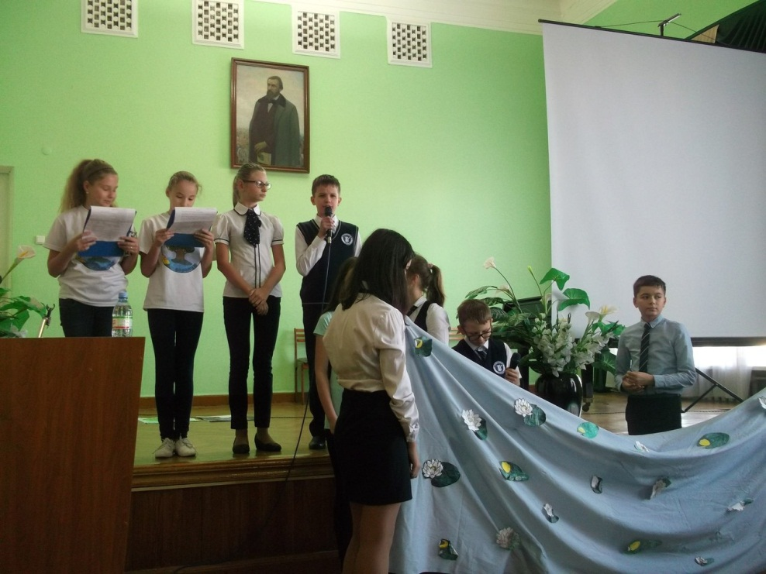
Кроме того, на конференции состоялось награждение победителей областного конкурса профессионального мастерства «Библио-Эко – 2017».
Почётным дипломом была награждена МКУК «Центральная библиотека городского поселения г. Поворино», занявшая 1 место в областном конкурсе муниципальных библиотек Воронежской области на лучшую библиотеку «Библио-Эко – 2017» в номинации «Лучший сценарий массового мероприятия» среди городских библиотек. Ситуационно-ролевая игра «Проект «Надежда» (автор сценария: библиотекарь читального зала Детского отдела МКУК ЦБ городского поселения г. Поворино Черкасова Е. А.).
Этот конкурс проводился в рамках проекта «BiblioИнициатива: Школа экологической культуры», который был направлен на улучшение уровня подготовки библиотечных специалистов в области экологического просвещения населения и совершенствование работы публичных библиотек региона по экологическому направлению.
Сегодня экологическое просвещение – это важный инструмент, который помогает привить человеку знания и навыки разумного общения с окружающей средой, совершенствовать методы и способы конструктивного участия в охране природы и рациональном природопользовании.
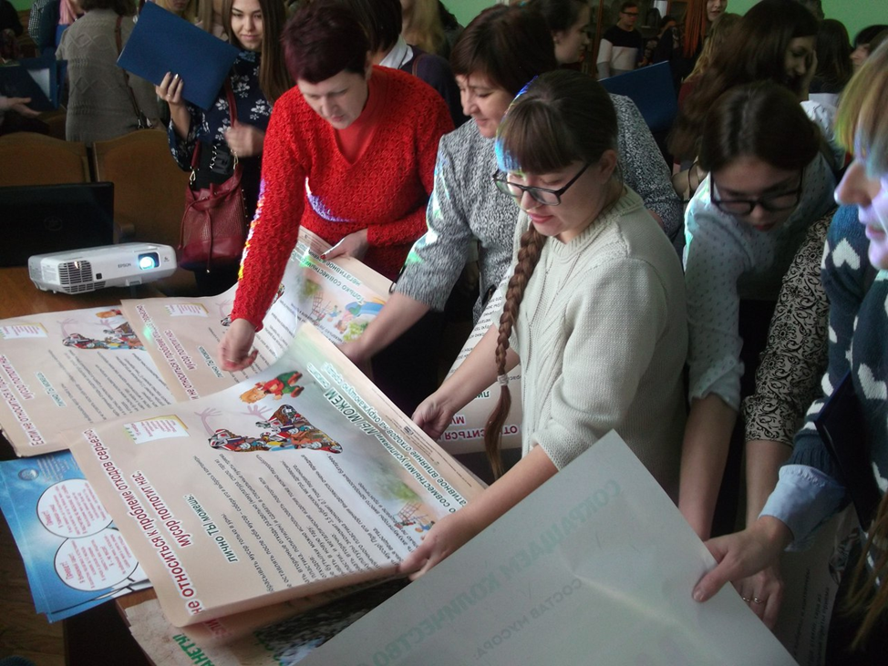
В мероприятии приняли участие 140 человек. Это учащиеся, студенты и преподаватели воронежских вузов, представители районных библиотек, промышленных предприятий города Воронежа, центров дополнительного образования и др.

